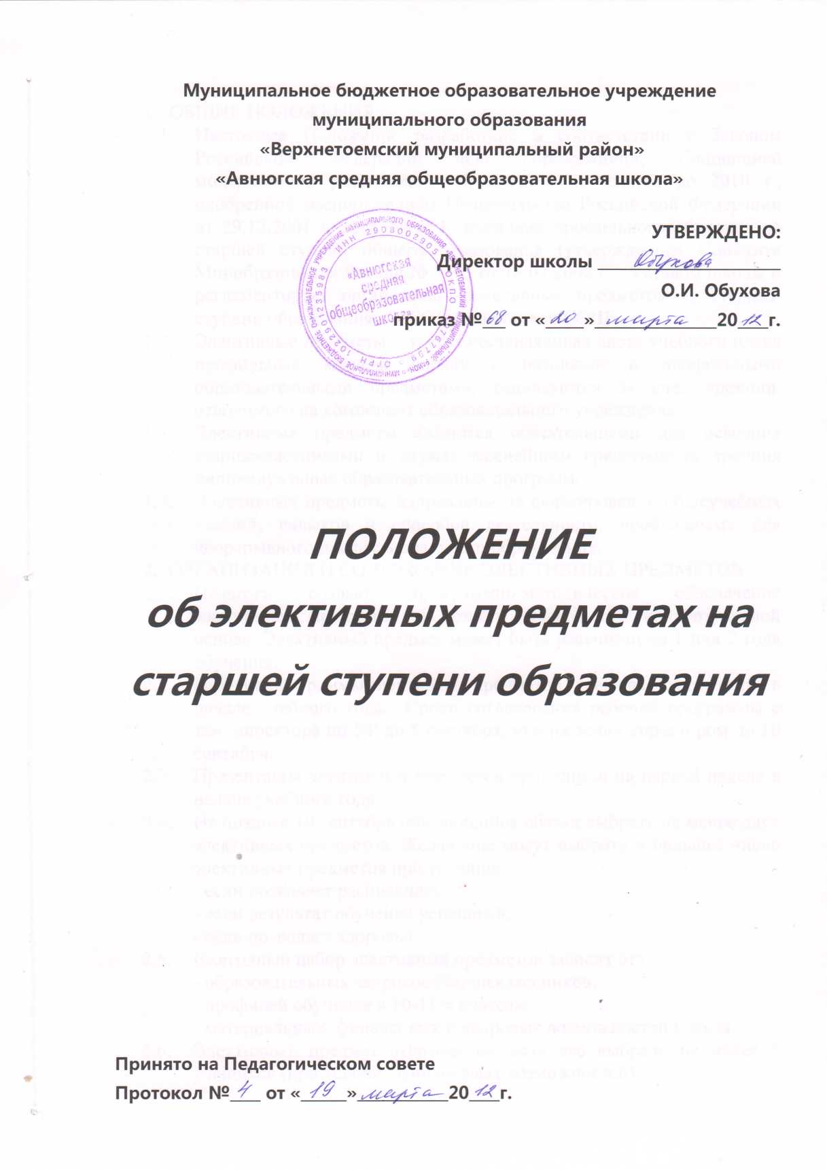

- ОБЩИЕ ПОЛОЖЕНИЯ
  - Настоящее Положение разработано в соответствии с Законом Российском Федерации «Об образовании», Концепцией модернизации российского образования на период до 2010 г., одобренной распоряжением Правительства Российской Федерации от 29.12.2001 г. № 1756-р, Концепцией профильного обучения на старшей ступени общего образования (утвержденная Приказом Минобразования России № 2783 от 18.07.2002 г.), Уставом школы и регламентирует организацию элективных предметов на старшей ступени образования в МБОУ «Авнюгская СОШ».
  - Элективные предметы – третья составляющая часть учебного плана профильных классов наряду с базовыми и профильными образовательными предметами; реализуются за счет времени, отводимого на компонент образовательного учреждения.
  - Элективные предметы являются обязательными для освоения старшеклассниками и служат важнейшим средством построения индивидуальных образовательных программ.
  - Элективные предметы направлены на формирование общеучебных умений, навыков и способов деятельности, необходимых для непрерывного профессионального образования.
- ОРГАНИЗАЦИЯ И СОДЕРЖАНИЕ ЭЛЕКТИВНЫХ ПРЕДМЕТОВ.
  - Педагоги создают программно-методическое обеспечение элективных предметов на строго выверенной концептуальной основе. Элективный предмет может быть рассчитан на 1 или 2 года обучения.
  - Рабочие программы элективных предметов утверждается ежегодно в начале учебного года. Сроки согласования рабочей программы с зам. директора по УР до 5 сентября, утверждение директором до 10 сентября.
  - Презентация элективных предметов проводится на первой неделе в начале учебного года.
  - Не позднее 10 сентября обучающийся обязан выбрать не менее двух элективных предметов. Желающие могут выбрать и большее число элективных предметов при условии:
- если позволяет расписание;
- если результат обучения успешный;
- если позволяет здоровье.
  - Ежегодный набор элективных предметов зависит от:
- образовательных запросов старшеклассников;
- профилей обучения в 10-11-х классах;
- материальных, финансовых и кадровых возможностей школы.
  - Элективный предмет открывается, если его выбрало не менее 5 учащихся (при условии финансовых возможностей).
  - Если элективный предмет выбрали более 15 человек, то администрация рассматривает вопрос о делении его на подгруппы (при условии финансовых возможностей).
  - По элективным предметам проводится промежуточная итоговая аттестация, отметки выставляются в классные журналы; единый государственный экзамен не проводится.
  - Обучающимся 10-х классов разрешается переход с одного элективного предмета на другой:
- в течение сентября: по договоренности с педагогом;
- по окончании полугодия или 10-го класса (если новый элективный предмет, который выбирает обучающийся, имеет продолжение в 11-м классе) в следующем порядке:
* заявление от родителей на имя директора с обоснованием причины перехода;
* ликвидация задолженности по новому элективному предмету (форму устанавливает педагог, ведущий элективный предмет);
* создание комиссии, состоящей из 3-х человек, по принятию экзамена по новому элективному предмету; заполнение протокола;
* при успешной сдаче экзамена – приказ директора школы о переводе обучающегося на новый элективный предмет.
  - Для оценивания учебных достижений обучающихся используется система («зачет – недочет»). Предмет считается зачтенным, если учащийся посетил не менее 80% занятий по этому курсу и (или) по окончании курса предоставил зачетную работу в форме, определенной учителем.
  - В аттестат о среднем (полном) общем образовании делается запись о пройденном предмете (полное название в соответствии с учебным планом) в соответствующей строке, если продолжительность предмета была не менее 68 часов.
  - Контроль за проведением учебных предметов осуществляет заместитель директора по учебно-воспитательной работе.

